Участие в районном проекте по изучению "Истории земли Ижорской" Занятие №1. ДТДиМ. 09.11.2015г.
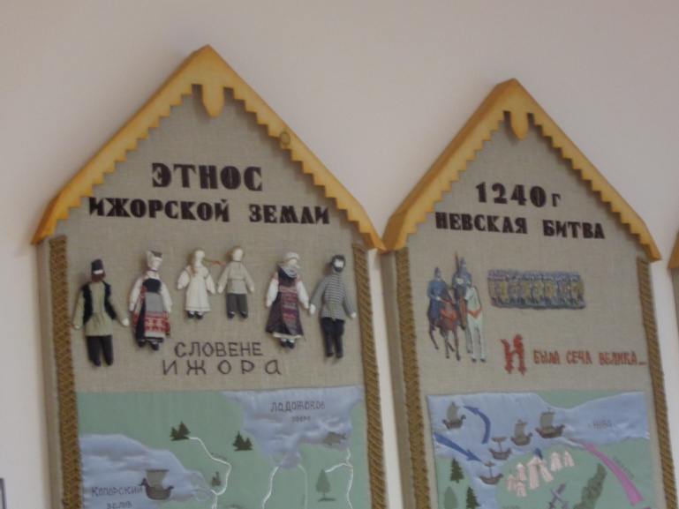 | 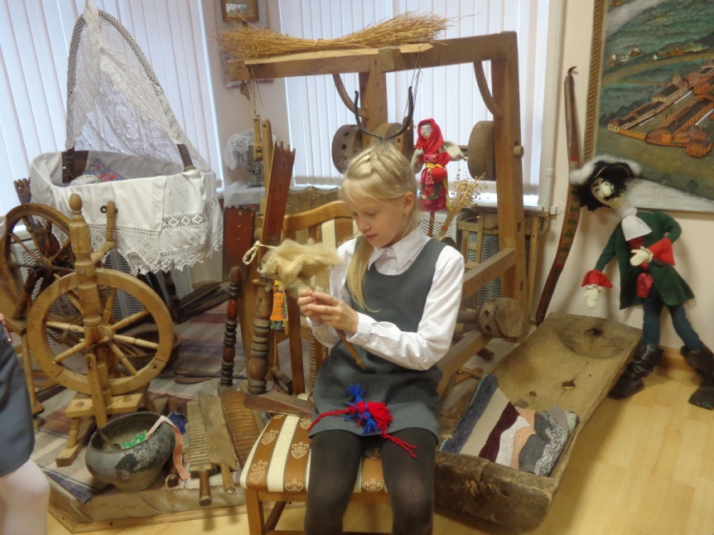
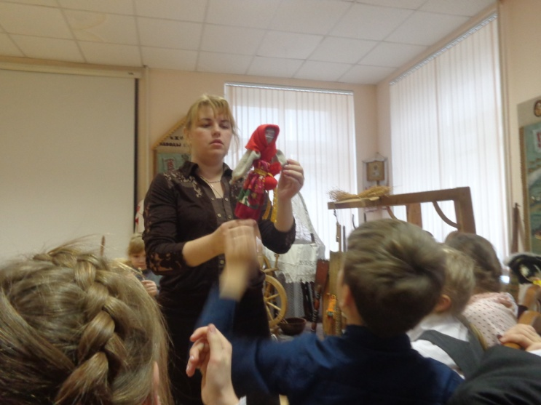 | 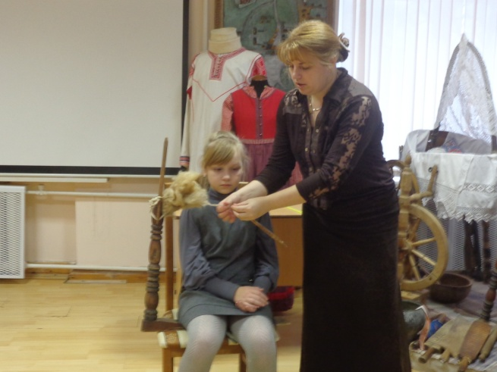
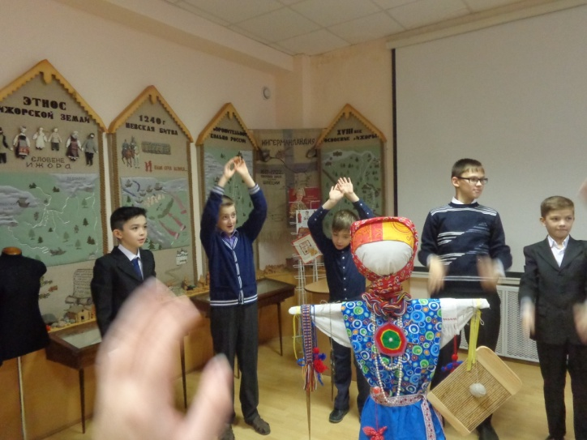 | 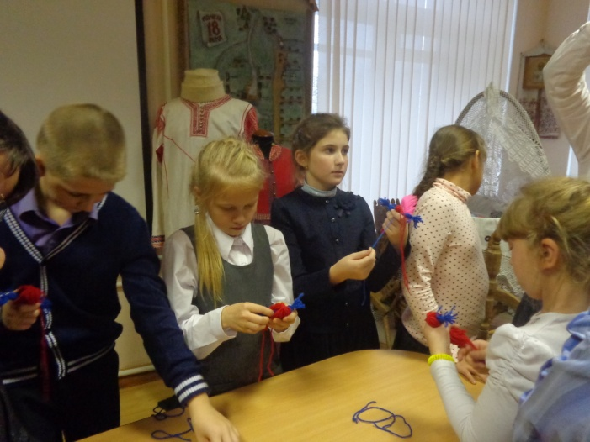
Занятие строится по плану: теория, подвижные игры, связанные с темой , практическая работа. Занятия проводятся интересно, активно.

